PHẦN 1: SƠ ĐỒ THỰC THỂ QUAN HỆ (ERD)

1. Mô tả kiến trúc dữ liệu: Hệ thống quản lý dữ liệu bán mũ bảo hiểm được thiết kế với 6 thực thể chính có quan hệ 1:N chặt chẽ:
- DANH_MUC (Categories): Phân loại mũ (Fullface, 3/4, Nửa đầu, Lật hàm...).
- THUONG_HIEU (Brands): Thương hiệu sản xuất (AGV, Shoei, HJC, KYT, Royal...).
- SAN_PHAM (Products): Chứa thông tin gốc của mũ (Tên mũ, chất liệu vỏ, chuẩn an toàn ECE/DOT, giá niêm yết).
- BIEN_THE_MU (Product Variants): Khóa ngoại trỏ về Sản phẩm gốc (Kích thước Size S/M/L/XL, màu sắc tem, loại kính, mã SKU, tồn kho, giá bán thực tế).
- DON_HANG (Orders) & CHI_TIET_DON_HANG: Lưu thông tin khách đặt hàng, phương thức thanh toán và trạng thái đơn.
- DANH_GIA (Reviews): Khách hàng đánh giá số sao (1-5 sao) theo từng sản phẩm.
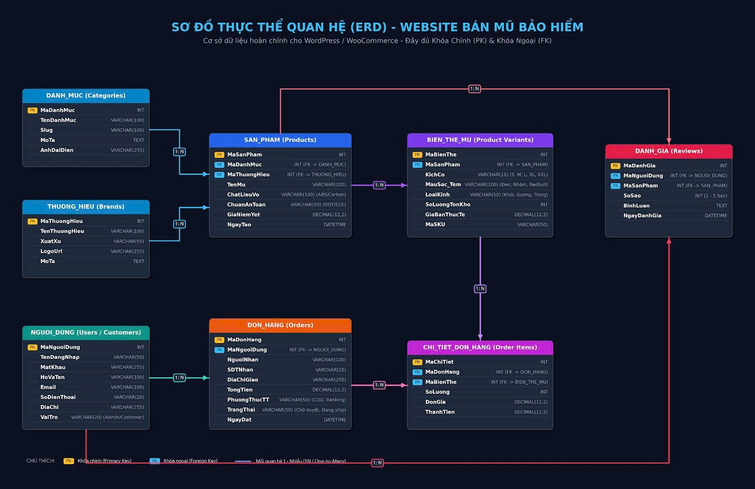

PHẦN 2: TRIỂN KHAI CUSTOM POST TYPES (CPT) & CUSTOM META BOX TRÊN WORDPRESS

1. Kiến trúc mã nguồn:
- Đã sử dụng AI sinh mã nguồn PHP và đóng gói thành một plugin riêng biệt mang tên Biker T5 - Quản Lý Mũ Bảo Hiểm trên LocalWP.
- Đăng ký các Custom Post Types: san_pham_mu, bien_the_mu, don_hang_mu, danh_gia_mu.
- Đăng ký các Custom Taxonomies: danh_muc_mu (Danh mục), thuong_hieu_mu (Thương hiệu).
- Tạo các Custom Meta Boxes nhập liệu kỹ thuật (Chất liệu vỏ, Tiêu chuẩn an toàn ECE 22.06, Giá niêm yết, Thời gian bảo hành).
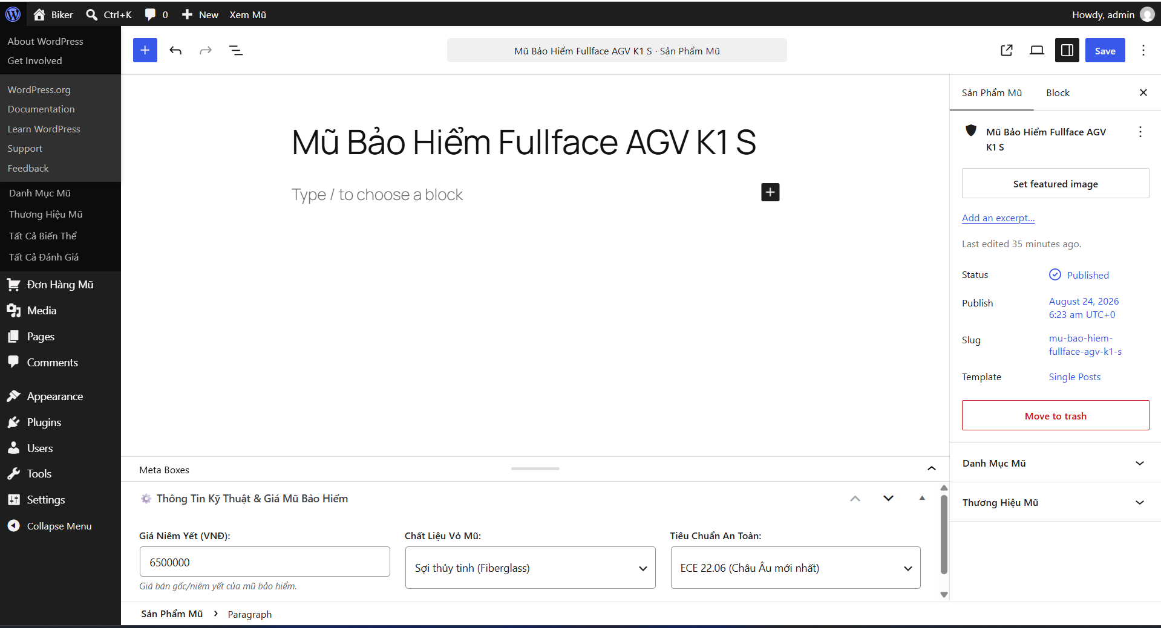

PHẦN 3: LINK GITHUB REPOSITORY DỰ ÁN
- Link GitHub Repository (Public):
https://github.com/DucTri-2007/VLSG_CMS-Ecomerce_NhomBiber

